**Информация к проекту решения по заявлению:**

**1.10 Онищук Илья Иванович**

**Земельный участок:**

кадастровый номер **54:35:121040:120;**

местоположение:Новосибирская область, г Новосибирск, ул. Рыбацкая;

площадь 678 кв.м.; **Советский район** (планшет 14521).

**Зонирование:** Зона застройки индивидуальными жилыми домами (Ж-6)

**Заявленные требования:** *в части уменьшения минимального процента застройки с 10 % до 5 %*

**Обоснование согласно заявлению:** *в связи с тем, что рельеф земельного участка является неблагоприятным для застройки*

**Планируется: строительство индивидуального жилого дома**

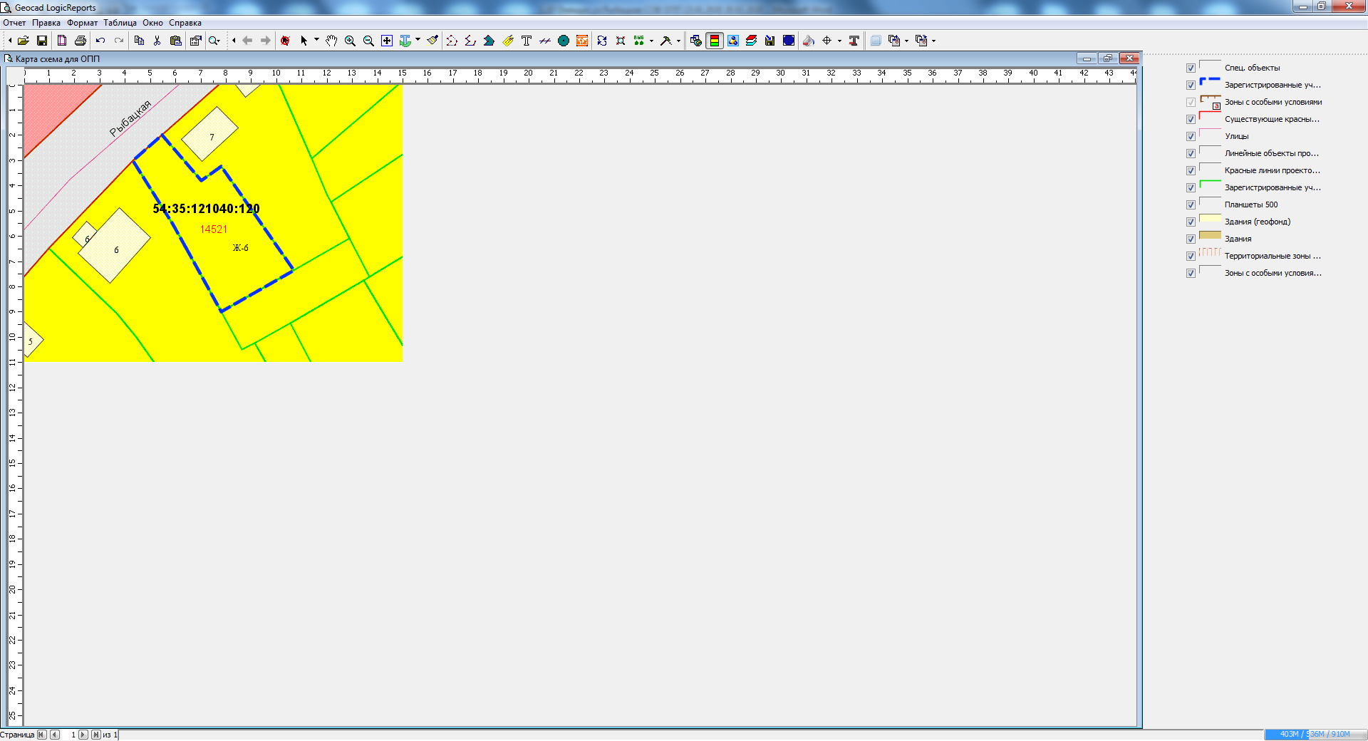

Приложения к заявлению: